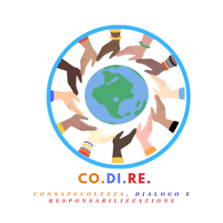

**Cittadinanza globale e rappresentazioni dell’*altrove***

**Sguardi, prospettive e alterità tra colonialismo e post-colonialismo**

Mercoledì 20 novembre ore 14 -18

presso Palazzo Governatore, Parma

**h 14**

Saluti istituzionali:

Daria Jacopozzi, Assessora a Partecipazione, Associazionismo, Quartieri Comune di Parma

Elena Dondi, Presidente CSV Emilia

Introduzione:

Francesca Bigliardi, CSV Emilia

**h 14.45**

Interventi di:

Matilde Marchesini, associazione Mani

Liliana Superchi, associazione Parma per gli Altri

**h 15.15**

Laboratori:

*Cittadinanza globale e cartografie. Le infinite mappe per leggere il mondo con sguardo decoloniale* Federico Monica, Placemarks

*Cittadinanza globale e colonialismo. A partire dalle rappresentazioni della donna africana nel razzismo coloniale e nel fascismo con un focus specifico in Etiopia*

Domenico Vitale, ISREC Parma

**h 17.30**

Chiusura in plenaria